

Univerzitet u Novom Sadu
Tehnički fakultet „Mihajlo Pupin“
Zrenjanin
Predmet: Razvoj višeslojnog softvera

Seminarski rad

Tema: Iznajmljivanje automobila(Rent a car)

Profesor: Prof. dr Ljubica Kazi | Student: Mateja Stojanović  SI 18/21
Asistent: Msc. Vuk Amižić

Sadržaj
1. Opis namene aplikacije u kontekstu poslovnog procesa i poslovnog pravila 3
2. Dokument i analiza dokumenta 3
3. Kratak opis primenjenih alata u izradi seminarskog rada 6
4. Modeli dokumentovanja realizovanog rešenja 7
4.1. Dijagram slučajeva korišćenja (softverske funkcije) 7
4.2. Relacioni model podataka 8
4.3. Dijagram komponenti 9
4.4. Dijagram klasa 10
4.5. Dijagram sekvenci – za unos i tabelarni prikaz podataka 11
5. Ključni delovi koda sa objašnjenjem 12
5.1. Realizacija korisničkih softverskih funkcija 12
5.1.1. Prijava korisnika 12
5.1.2. CRUD operacije nad glavnom tabelom 14
5.1.3. Štampa i parametarska štampa (implementacija printer-friendly stranice dokumenta) 18
5.2 . Realizacija osnovnih validacija 20
5.3. Prezentacioni sloj – realizacija MVC i View modela 21
5.4. Sloj poslovne logike – realizacija poslovnog modela 23
5.5. Sloj servisa – realizacija REST servisa 25
5.6. Sloj za rad sa podacima 27
5.6.1. Repository pattern 28
5.6.2. Rad sa stored procedurama 29
5.6.3. Rad sa DBUtils i primena upita 30
5.6.4. Rad sa Entity Framework klasama ili Hibernate ORM 32
5.7. Realizacija master – detail za unosa i tabelarnog prikaza 34
5.8. Rad sa JavaScript validacijama uz primenu regularnih izraza 35

Opis namene aplikacije u kontekstu poslovnog procesa i poslovnog pravila

Tema aplikacije je Rent-a-Car, odnosno iznajmljivanje vozila. Aplikacija je napravljena da olakša rad zaposlenima i da se svi važni podaci vode na jednom mestu. Preko nje mogu da se unose i pregledaju klijenti, vozila i ugovori, a takođe može da se vidi koja vozila su trenutno slobodna, a koja su već iznajmljena.
Kada se pravi novi ugovor, prvo se bira klijent, a zatim period na koji se vozilo iznajmljuje. Posle toga mogu da se izaberu jedno ili više slobodnih vozila. Pored vozila, mogu da se dodaju i dodatne usluge. Na osnovu svih tih podataka aplikacija računa cenu iznajmljivanja, eventualni popust, dodatne usluge i iznos koji ostaje za plaćanje nakon depozita.
U aplikaciji postoje i određena poslovna pravila. Na primer, ako klijent iznajmi vozilo na 7 ili više dana, automatski dobija 10% popusta. Kod vraćanja vozila postoji tolerancija od 6 sati. Ako se vozilo vrati kasnije od toga, sistem obračunava dodatnu naknadu za kašnjenje.
Još jedno važno pravilo je da prilikom pravljenja ugovora mogu da se izaberu samo vozila koja imaju status Slobodno. Na taj način se sprečava da isto vozilo bude izdato na dva različita ugovora u isto vreme.
Aplikacija takođe omogućava pregled detalja ugovora i promenu njegovog statusa. Po završetku iznajmljivanja može da se evidentira stvarni datum vraćanja vozila, a po potrebi se obračunava i kazna za kašnjenje.
Glavni cilj aplikacije je da se posao koji bi se inače radio ručno uradi brže i preglednije. Tako se smanjuje mogućnost greške i olakšava vođenje evidencije o celom procesu iznajmljivanja.

Dokument i analiza dokumenta

Glavni dokument u aplikaciji je Ugovor o iznajmljivanju vozila. Dokument nastaje kao rezultat poslovnog procesa iznajmljivanja vozila i kreira se nakon izbora klijenta, perioda najma, jednog ili više vozila i dodatnih usluga.
Dokument sadrži osnovne podatke o ugovoru, klijentu i vozilima, kao i podatke koji se odnose na obračun cene. U okviru ugovora prikazuju se datum preuzimanja i vraćanja vozila, mesto preuzimanja i vraćanja, način plaćanja, depozit, popust, dodatne usluge i ukupan iznos za plaćanje. Nakon završetka najma mogu se evidentirati i podaci o stvarnom vraćanju vozila i eventualnoj kazni za kašnjenje.
Prikaz dokumenta u aplikaciji realizovan je kroz stranicu za pregled pojedinačnog ugovora, a ugovor može da se generiše i u PDF formatu.
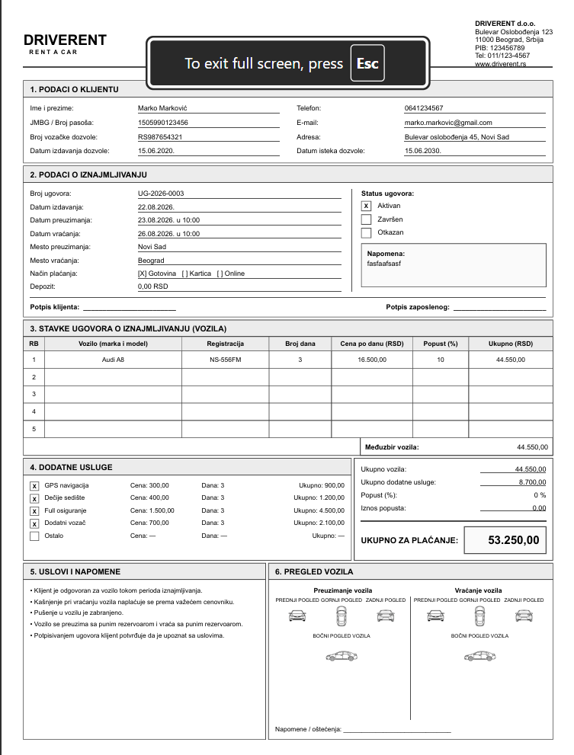
  - Slika 1. Ugovor o iznajmljivanju vozila

Analiza elementarnih podataka dokumenta:

Naziv podatka | Standardni tip podatka | Domen / uži tip podatka
UgovorID | Ceo broj | Jedinstveni identifikator ugovora
Broj ugovora | Tekst | Jedinstvena oznaka ugovora, npr. UG-2026-0001
Klijent | Tekst / referenca | Izabrani klijent iz evidencije
Datum izdavanja | Datum | Datum kreiranja ugovora
Datum preuzimanja | Datum i vreme | Vreme kada klijent preuzima vozilo
Datum vraćanja | Datum i vreme | Planirano vreme vraćanja vozila
Mesto preuzimanja | Tekst | Lokacija na kojoj se vozilo preuzima
Mesto vraćanja | Tekst | Lokacija na kojoj se vozilo vraća
Način plaćanja | Tekst | Izabrani način plaćanja
Depozit | Decimalni broj | Iznos uplaćenog depozita u RSD
Status ugovora | Tekst | Status u kome se ugovor trenutno nalazi
Popust | Decimalni broj | Procenat popusta koji se primenjuje
Ukupno za plaćanje | Decimalni broj | Konačan iznos ugovora u RSD
Vozilo | Tekst / referenca | Vozilo izabrano iz evidencije
Broj dana | Ceo broj | Broj dana iznajmljivanja vozila
Cena po danu | Decimalni broj | Dnevna cena iznajmljivanja vozila
Dodatna usluga | Tekst / referenca | Izabrana dodatna usluga
Cena dodatne usluge | Decimalni broj | Cena dodatne usluge po danu
Stvarni datum vraćanja | Datum i vreme | Vreme kada je vozilo stvarno vraćeno
Broj dana kašnjenja | Ceo broj | Broj obračunatih dana kašnjenja
Kazna za kašnjenje | Decimalni broj | Dodatni trošak zbog kašnjenja
Tabela 1. Analiza elementarnih podataka dokumenta
Podaci kao što su klijent, vozilo i dodatna usluga predstavljaju reference i biraju se iz već postojećih podataka u sistemu. Na taj način se smanjuje mogućnost pogrešnog unosa i obezbeđuje povezanost ugovora sa ostalim podacima.
Status ugovora predstavlja trenutno stanje ugovora tokom procesa iznajmljivanja. Prilikom kreiranja ugovora moguće je izabrati samo vozila koja imaju status Slobodno, kako isto vozilo ne bi bilo izdato na više ugovora u isto vreme.
Popust se određuje automatski. Ako period iznajmljivanja traje 7 ili više dana, sistem obračunava popust od 10%. Depozit se zatim oduzima od ukupnog iznosa za plaćanje. Kod vraćanja vozila evidentira se stvarni datum i vreme vraćanja. Dozvoljeno je kašnjenje do 6 sati, a nakon toga se obračunava dodatna naknada za kašnjenje prema definisanom poslovnom pravilu.

Kratak opis primenjenih alata u izradi seminarskog rada
Za izradu aplikacije korišćen je Visual Studio kao glavno razvojno okruženje. U njemu je pisan i organizovan programski kod, pokretana aplikacija i vršeno testiranje njenog rada.
Aplikacija je razvijena korišćenjem ASP.NET Core MVC tehnologije. MVC pristup je korišćen za izradu korisničkog interfejsa, kontrolera i prikaz podataka kroz Razor stranice.
Za komunikaciju između prezentacionog sloja i servisa korišćen je REST API, dok se razmena podataka obavlja u JSON formatu. Na ovaj način su razdvojeni prezentacioni deo aplikacije, poslovna logika i rad sa podacima.
Za čuvanje podataka korišćen je Microsoft SQL Server. Pristup bazi realizovan je preko sloja podataka, repozitorijuma i stored procedura.
Za generisanje ugovora u PDF formatu korišćena je biblioteka QuestPDF, dok je za izradu UML dijagrama korišćen alat Draw.io (diagrams.net).
Tokom izrade projekta korišćeni su i HTML, CSS, Bootstrap i JavaScript za izgled stranica, forme, tabele i dodatne funkcionalnosti korisničkog interfejsa.

Modeli dokumentovanja realizovanog rešenja

Dijagram slučajeva korišćenja (softverske funkcije)

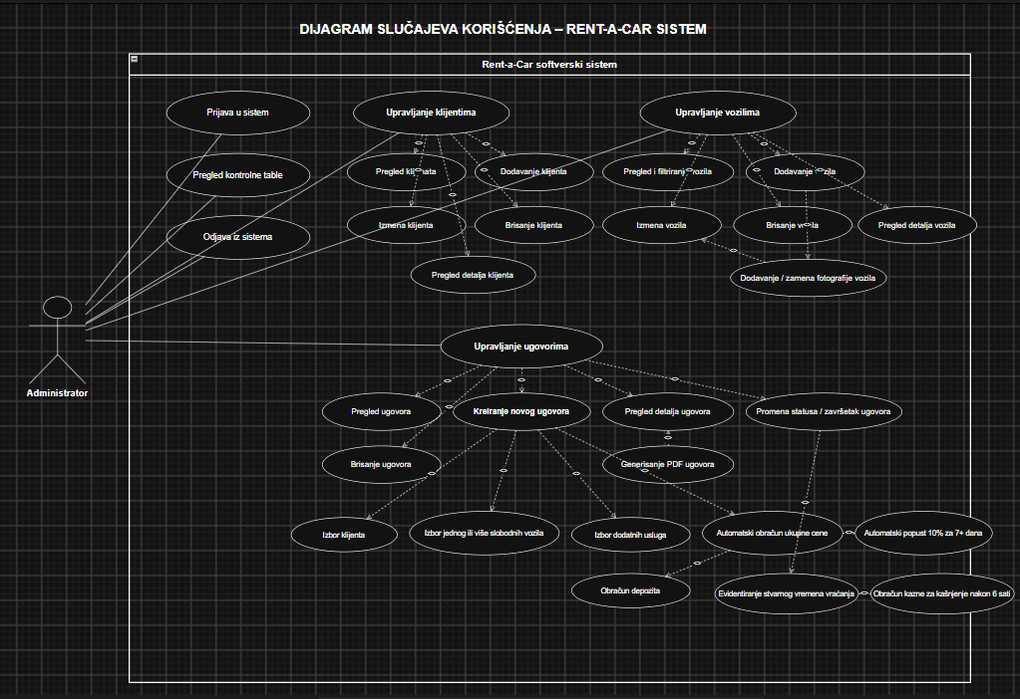
Slika 2. Dijagram slučajeva korišćenja

Dijagram slučajeva korišćenja prikazuje koje funkcije aplikacija Rent-a-Car pruža korisniku. Glavni korisnik sistema je administrator, koji nakon prijave može da upravlja vozilima, klijentima i ugovorima.
Preko sistema moguće je dodavati, menjati, brisati i pregledati podatke, kao i kreirati nove ugovore o iznajmljivanju. Prilikom kreiranja ugovora biraju se slobodna vozila i dodatne usluge, dok aplikacija automatski vrši potrebne obračune.
Dijagram prikazuje i dodatne funkcije sistema, kao što su promena statusa ugovora, evidentiranje vraćanja vozila, obračun kazne za kašnjenje i generisanje ugovora u PDF formatu.

Relacioni model podataka

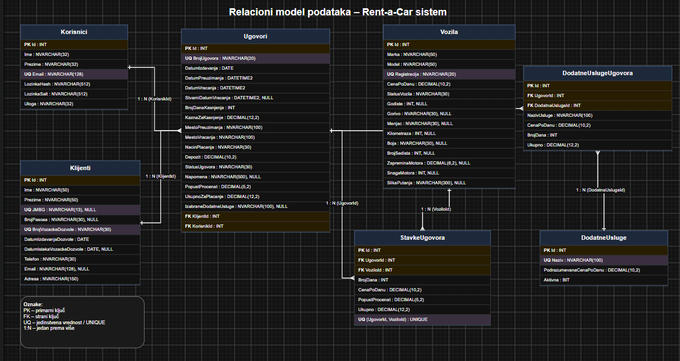
  - Slika 3. Relacioni model podataka
Relacioni model prikazuje tabele koje se koriste u aplikaciji Rent-a-Car i veze između njih. U bazi postoje sledeće glavne tabele:
- Korisnici
- Klijenti
- Vozila
- Ugovori
- StavkeUgovora
- DodatneUsluge
- DodatneUslugeUgovora
Tabela Korisnici služi za podatke o korisnicima koji pristupaju aplikaciji. Tabela Klijenti čuva podatke o osobama koje iznajmljuju vozila. U tabeli Vozila nalaze se podaci o vozilima, njihovoj ceni, statusu i ostalim karakteristikama.
Tabela Ugovori predstavlja glavni dokument u sistemu i povezana je sa klijentom i korisnikom koji je kreirao ugovor. Tabela StavkeUgovora čuva vozila koja pripadaju određenom ugovoru. Tabela DodatneUsluge sadrži dostupne dodatne usluge, dok tabela DodatneUslugeUgovora čuva usluge koje su izabrane za konkretan ugovor.
Veze između tabela su sledeće:
- jedan korisnik može kreirati više ugovora
- jedan klijent može imati više ugovora
- jedan ugovor može sadržati više stavki ugovora
- jedno vozilo može se pojaviti u više stavki ugovora
- jedan ugovor može imati više dodatnih usluga
- jedna dodatna usluga može biti povezana sa više ugovora
Na ovaj način su podaci međusobno povezani i omogućeno je da se ugovori, vozila, klijenti i dodatne usluge vode pregledno u okviru iste baze.

Dijagram komponenti
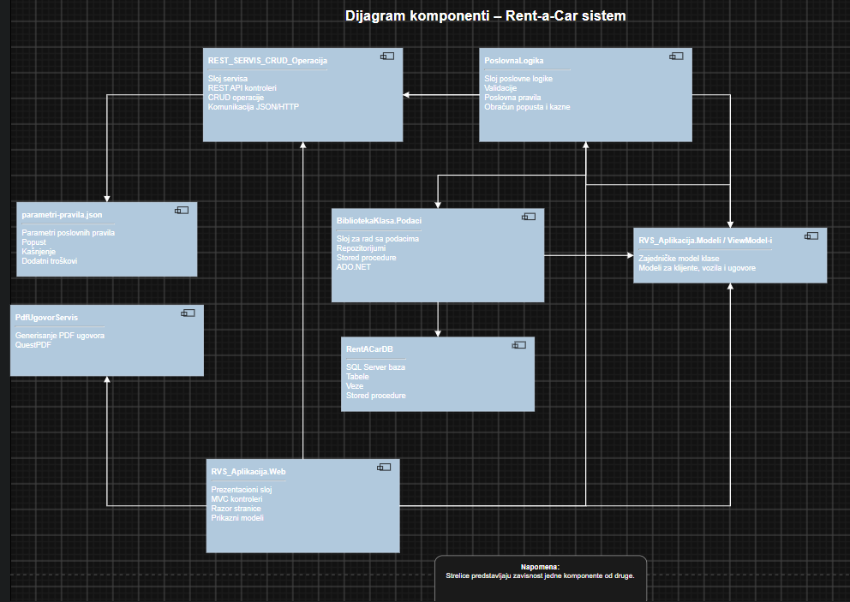
  - Slika 4. Dijagram komponenti

Dijagram komponenti prikazuje glavne delove Rent-a-Car aplikacije i njihove međusobne zavisnosti. Svaka komponenta ima posebnu ulogu u sistemu, a strelice pokazuju na koje druge komponente se oslanja.
- RVS_Aplikacija.Web – predstavlja prezentacioni sloj. Sadrži MVC kontrolere, Razor stranice i prikazne modele.
- REST_SERVIS_CRUD_Operacija – zadužen je za REST API i CRUD operacije, odnosno unos, izmenu, brisanje i prikaz podataka.
- PoslovnaLogika – sadrži validacije i poslovna pravila, kao što su obračun popusta i kazne za kašnjenje.
- BibliotekaKlasa.Podaci – predstavlja sloj za rad sa podacima. U njemu se nalaze repozitorijumi, stored procedure i pristup bazi.
- RentACarDB – SQL Server baza u kojoj se čuvaju podaci aplikacije.
- RVS_Aplikacija.Modeli / ViewModel-i – sadrži zajedničke modele koji se koriste za prenos i prikaz podataka.
- parametri-pravila.json – čuva vrednosti koje se koriste u poslovnim pravilima, kao što su popust, dozvoljeno kašnjenje i dodatni troškovi.
- PdfUgovorServis – koristi se za generisanje ugovora u PDF formatu pomoću biblioteke QuestPDF.
Na ovaj način je aplikacija podeljena na više celina, pri čemu svaka komponenta obavlja svoj deo posla, a zajedno čine kompletan sistem.

Dijagram klasa

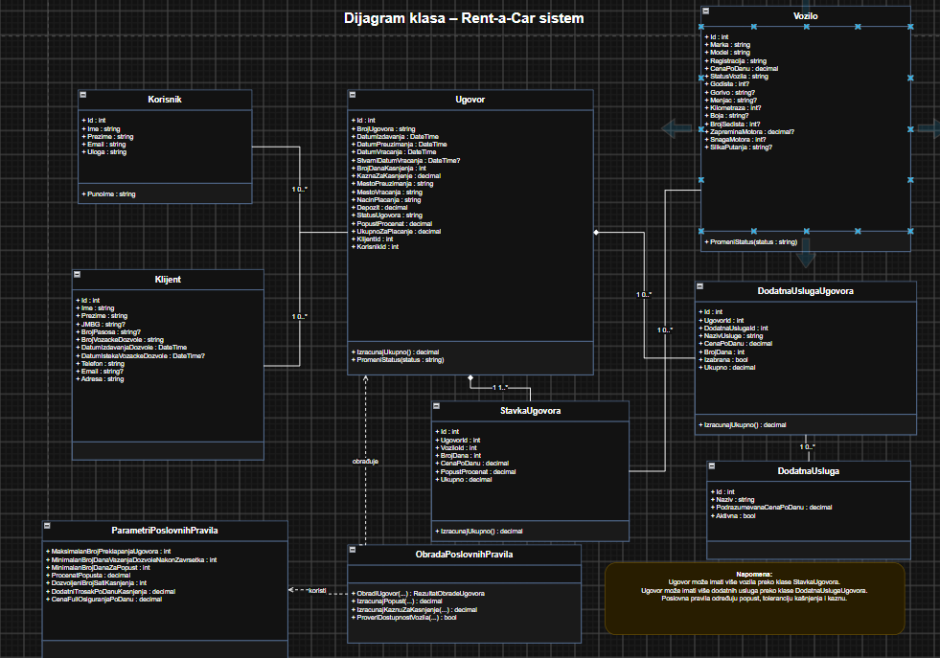
  - Slika 5. Dijagram klasa

U centru dijagrama nalazi se klasa Ugovor, jer je ona glavni deo sistema. Ugovor je povezan sa korisnikom koji ga kreira i klijentom za koga se ugovor pravi.
- Korisnik čuva podatke o zaposlenom ili administratoru koji koristi aplikaciju. Jedan korisnik može da kreira više ugovora.
- Klijent čuva podatke o osobi koja iznajmljuje vozilo. Jedan klijent može imati više ugovora.
- Ugovor sadrži podatke kao što su broj ugovora, datumi preuzimanja i vraćanja, način plaćanja, depozit, popust, status i ukupan iznos.
- Vozilo sadrži podatke o automobilu, kao što su marka, model, registracija, cena po danu, status, godište, gorivo, kilometraža i ostale karakteristike.
- StavkaUgovora povezuje ugovor i vozilo. Zahvaljujući ovoj klasi jedan ugovor može da sadrži više vozila.
- DodatnaUsluga predstavlja usluge koje korisnik može dodatno da izabere uz iznajmljivanje.
- DodatnaUslugaUgovora povezuje dodatnu uslugu sa konkretnim ugovorom i čuva cenu, broj dana i ukupan iznos te usluge.
- ParametriPoslovnihPravila sadrži vrednosti koje se koriste u poslovnim pravilima, na primer broj dana za popust, procenat popusta, dozvoljene sate kašnjenja i cenu kazne.
- ObradaPoslovnihPravila koristi te parametre za obračun popusta, kazne za kašnjenje i proveru dostupnosti vozila.
Veze na dijagramu pokazuju da jedan Ugovor može imati više stavki i više dodatnih usluga, dok jedno vozilo može tokom vremena da se pojavi u više različitih ugovora.

Dijagram sekvenci – za unos i tabelarni prikaz podataka

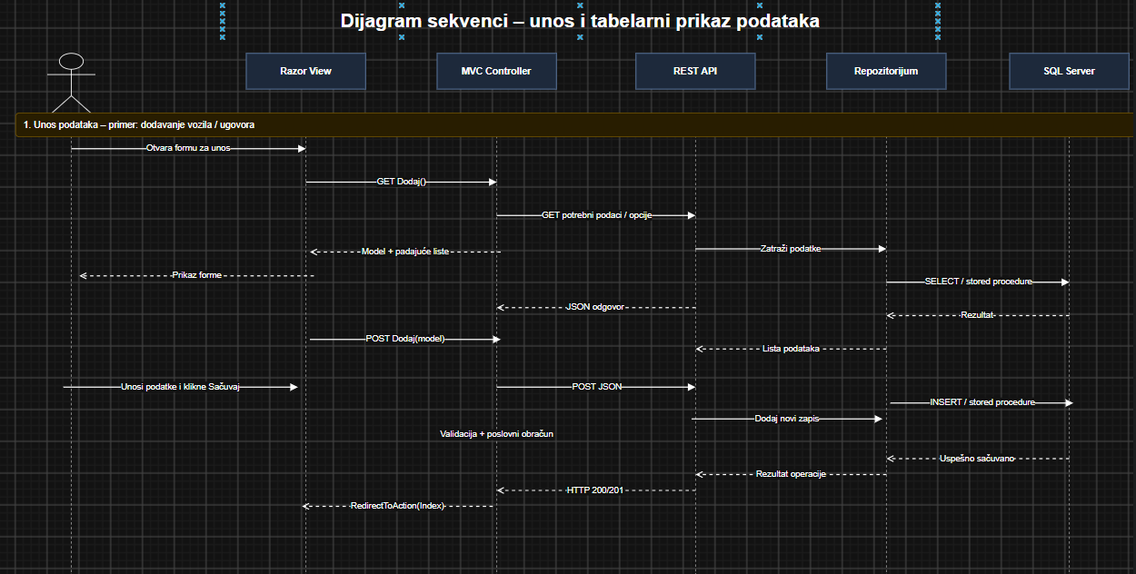
  - Slika 6. Dijagram sekvenci za dodavanje vozila/ugovora
Dijagram sekvenci prikazuje kako podaci prolaze kroz aplikaciju prilikom unosa novog podatka. Korisnik podatke unosi preko Razor View-a, MVC Controller ih obrađuje i prosleđuje REST API-ju. REST API preko repozitorijuma komunicira sa SQL Server bazom i čuva podatke. Nakon uspešnog upisa, rezultat se vraća kroz sistem i korisniku se prikazuje ažurirana lista podataka.

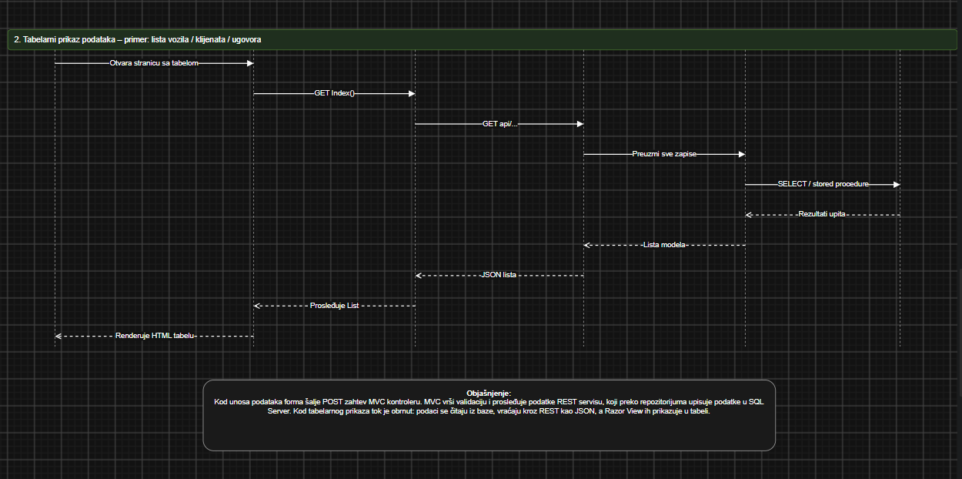
  - Slika 7. Dijagram sekvenci za tabelarni prikaz podataka o vozilima,klijentima I ugovorima

Ovaj dijagram sekvenci prikazuje tabelarni prikaz podataka u aplikaciji. Kada korisnik otvori stranicu sa listom vozila, klijenata ili ugovora, Razor View poziva MVC Controller, koji zatim preko REST API-ja traži podatke.
REST API preko repozitorijuma čita podatke iz SQL Server baze. Dobijeni podaci se vraćaju kao JSON lista do MVC aplikacije, a Razor View ih na kraju prikazuje korisniku u obliku HTML tabele.

Ključni delovi koda sa objašnjenjem

Realizacija korisničkih softverskih funkcija

Korisničke softverske funkcije realizovane su kroz web stranice aplikacije Rent-a-Car. Korisniku je omogućen jednostavan pristup svim glavnim funkcijama sistema kroz meni i odgovarajuće forme.
Aplikacija omogućava pregled, dodavanje, izmenu i brisanje klijenata i vozila, kao i kreiranje i pregled ugovora o iznajmljivanju. Prilikom kreiranja ugovora mogu se izabrati slobodna vozila i dodatne usluge, dok se cena, popust i ostali iznosi računaju automatski.
Pored osnovnih funkcija, omogućeni su promena statusa ugovora, evidentiranje vraćanja vozila, obračun kazne za kašnjenje i generisanje ugovora u PDF formatu. Podaci se uglavnom prikazuju tabelarno, dok se za unos i izmenu koriste odgovarajuće forme.

Prijava korisnika

Prijava korisnika je realizovana tako što korisnik unosi email i lozinku, nakon čega se podaci šalju REST servisu za autentikaciju. Servis proverava da li su polja popunjena, zatim pronalazi korisnika na osnovu email adrese i proverava unetu lozinku pomoću BCrypt-a.

Ukoliko su podaci ispravni, proverava se i da li korisnik ima ulogu Administrator. Ako nema administratorska prava, pristup aplikaciji nije dozvoljen. Kada je prijava uspešna, REST servis vraća osnovne podatke o korisniku, kao što su ID, ime, prezime, email i uloga.

Primer metode za prijavu korisnika u kontroleru:
public KorisnikModel? PrijaviKorisnika(
string email,
string lozinka)
{
if (string.IsNullOrWhiteSpace(email) ||
string.IsNullOrWhiteSpace(lozinka))
{
return null;
}

KorisnikModel? korisnik =
_korisnikRepo.DajKorisnikaPoEmailu(
email.Trim()
);

if (korisnik == null ||
string.IsNullOrWhiteSpace(
korisnik.LozinkaHash))
{
return null;
}

bool lozinkaIspravna;

try
{
lozinkaIspravna =
BCrypt.Net.BCrypt.Verify(
lozinka,
korisnik.LozinkaHash
);
}
catch
{
return null;
}

if (!lozinkaIspravna)
{
return null;
}

return korisnik;
}
  - Kod 1. Prijava korisnika u kontroleru

CRUD operacije nad glavnom tabelom

Glavna tabela aplikacije je Ugovori, jer sadrži podatke vezane za proces iznajmljivanja vozila. Nad ugovorima su realizovane osnovne CRUD operacije: prikaz postojećih ugovora, dodavanje novog ugovora, izmena podataka i brisanje ugovora. MVC kontroler komunicira sa REST servisom putem HTTP zahteva, dok se dalje podaci obrađuju i čuvaju u bazi.

Primer metode za kreiranje ugovora:
[HttpGet]
public ActionResult<List<UgovorModel>> DajSveUgovore()
{
List<UgovorModel> ugovori =
_repo.DajSveUgovore();

return Ok(ugovori);
}

[HttpPost]
public ActionResult DodajUgovor(
[FromBody] UgovorModel ugovor)
{
if (ugovor.StavkeUgovora == null ||
ugovor.StavkeUgovora.Count == 0)
{
return BadRequest(
new
{
poruka =
"Ugovor mora imati najmanje jednu stavku."
}
);
}

int noviId = _repo.DodajUgovor(ugovor);

return CreatedAtAction(
nameof(DajUgovorPoId),
new { id = noviId },
new
{
id = noviId,
poruka = "Ugovor je uspešno dodat."
}
);
}

[HttpPut("{id:int}/status")]
public ActionResult PromeniStatus(
int id,
[FromBody] PromenaStatusaUgovoraModel zahtev)
{
UgovorModel? postojeciUgovor =
_repo.DajUgovorPoId(id);

if (postojeciUgovor == null)
{
return NotFound();
}

_repo.PromeniStatusUgovora(
id,
zahtev.NoviStatus
);

return Ok(
new
{
poruka =
"Status ugovora je uspešno promenjen."
}
);
}

[HttpDelete("{id:int}")]
public ActionResult ObrisiUgovor(int id)
{
UgovorModel? postojeciUgovor =
_repo.DajUgovorPoId(id);

if (postojeciUgovor == null)
{
return NotFound();
}

_repo.ObrisiUgovor(id);

return Ok(
new
{
poruka = "Ugovor je uspešno obrisan."
}
);
}
  - Kod 2. Kreiranje ugovora
Prikazani kod predstavlja osnovne CRUD operacije nad ugovorima. GET učitava postojeće ugovore, POST dodaje novi ugovor, PUT menja status postojećeg ugovora, dok DELETE briše izabrani ugovor. Sve operacije se izvršavaju preko klase UgovorRepo, koja komunicira sa bazom podataka.

Primer metode forme za kreiranje ugovora:
[HttpGet]
public async Task<IActionResult> Dodaj()
{
const int pocetniBrojDana = 3;

string noviBrojUgovora =
await GenerisiBrojUgovora();

UgovorViewModel ugovor =
new UgovorViewModel
{
BrojUgovora = noviBrojUgovora,
DatumIzdavanja = DateTime.Today,

DatumPreuzimanja =
DateTime.Today
.AddDays(1)
.AddHours(10),

DatumVracanja =
DateTime.Today
.AddDays(4)
.AddHours(10),

StatusUgovora = "Aktivan",

StavkeUgovora =
new List<StavkaUgovoraViewModel>
{
new StavkaUgovoraViewModel
{
BrojDana = pocetniBrojDana,
PopustProcenat = 0
}
},

DodatneUsluge =
NapraviPocetneDodatneUsluge(
pocetniBrojDana
)
};

await PopuniPadajuceListe(ugovor);

return View(ugovor);
}
  - Kod 3. Priprema forme za kreiranje novog ugovora

Ova metoda priprema formu za kreiranje novog ugovora. Automatski se generiše broj ugovora, postavljaju početni datumi i status Aktivan, formira se početna stavka ugovora i učitavaju dodatne usluge. Nakon toga se model prosleđuje stranici za unos ugovora.

Primer metode za čuvanje ugovora:
[HttpPost]
[ValidateAntiForgeryToken]
public async Task<IActionResult> Dodaj(
UgovorViewModel ugovor)
{
ugovor.BrojUgovora =
await GenerisiBrojUgovora();

if (ugovor.DatumVracanja <=
ugovor.DatumPreuzimanja)
{
ModelState.AddModelError(
nameof(ugovor.DatumVracanja),
"Datum vraćanja mora biti posle datuma preuzimanja."
);
}

if (!ModelState.IsValid)
{
await PopuniPadajuceListe(ugovor);
return View(ugovor);
}

HttpResponseMessage odgovor =
await _httpClient.PostAsJsonAsync(
"api/Ugovori",
ugovor
);

if (odgovor.IsSuccessStatusCode)
{
TempData["Uspeh"] =
"Ugovor je uspešno dodat.";

return RedirectToAction(nameof(Index));
}

await PopuniPadajuceListe(ugovor);

return View(ugovor);
}
  - Kod 4. Čuvanje novog ugovora

Ovaj deo koda obrađuje podatke nakon što korisnik popuni formu za novi ugovor i klikne na dugme za čuvanje. Prvo se generiše broj ugovora i proverava da li je datum vraćanja ispravno unet. Ako podaci nisu validni, forma se ponovo prikazuje sa odgovarajućom greškom. Ukoliko su podaci ispravni, ugovor se u JSON formatu šalje REST API-ju. Nakon uspešnog čuvanja korisnik se vraća na listu ugovora i prikazuje se poruka da je ugovor uspešno dodat.

Štampa i parametarska štampa (implementacija printer-friendly stranice dokumenta)

U aplikaciji je realizovana štampa ugovora o iznajmljivanju vozila u PDF formatu. Dokument je prilagođen za pregled, čuvanje i štampu i sadrži podatke o ugovoru, klijentu, vozilima, periodu iznajmljivanja i obračunu cene.
Parametarska štampa omogućava generisanje jednog konkretnog ugovora na osnovu prosleđenog identifikatora. Parametar id, odnosno UgovorId, koristi se za pronalaženje odgovarajućeg ugovora, nakon čega se njegovi podaci prosleđuju PDF servisu koji formira dokument spreman za štampu.
Primer metode za parametarsku štampu ugovora:
[HttpGet]
public async Task<IActionResult> PreuzmiPdf(int id)
{
HttpResponseMessage odgovor =
await _httpClient.GetAsync(
$"api/Ugovori/{id}"
);

if (odgovor.StatusCode == HttpStatusCode.NotFound)
{
return NotFound();
}

UgovorViewModel? ugovor =
await odgovor.Content
.ReadFromJsonAsync<UgovorViewModel>();

if (ugovor == null)
{
return NotFound();
}

ugovor.KlijentObjekat =
await _httpClient
.GetFromJsonAsync<KlijentViewModel>(
$"api/Klijenti/{ugovor.KlijentId}"
);

ugovor.KorisnikObjekat =
await _httpClient
.GetFromJsonAsync<KorisnikViewModel>(
$"api/Korisnici/{ugovor.KorisnikId}"
);

byte[] pdf =
_pdfUgovorServis.GenerisiPdf(ugovor);

string nazivFajla =
$"Ugovor_{ugovor.BrojUgovora}.pdf";

return File(
pdf,
"application/pdf",
nazivFajla
);
}
  - Kod 5. Parametarska štampa ugovora
Metoda prima ID izabranog ugovora, preuzima njegove podatke preko REST servisa i prosleđuje ih PDF servisu. PdfUgovorServis na osnovu dobijenih podataka formira dokument prilagođen štampi, nakon čega se korisniku vraća PDF fajl.

RedPodataka(
column,
"Broj ugovora:",
ugovor.BrojUgovora
);

RedPodataka(
column,
"Datum izdavanja:",
FormatirajDatum(ugovor.DatumIzdavanja)
);

RedPodataka(
column,
"Datum preuzimanja:",
FormatirajDatumVreme(ugovor.DatumPreuzimanja)
);

RedPodataka(
column,
"Datum vraćanja:",
FormatirajDatumVreme(ugovor.DatumVracanja)
);

RedPodataka(
column,
"Mesto preuzimanja:",
ugovor.MestoPreuzimanja
);

RedPodataka(
column,
"Mesto vraćanja:",
ugovor.MestoVracanja
);
  - Kod 6. Printer-friendly stranica za štampu ugovora

Ovaj deo formira sadržaj dokumenta prema podacima konkretnog ugovora, pa svaki generisani PDF ima svoje datume, mesta i broj ugovora.

. Realizacija osnovnih validacija

Osnovne validacije u aplikaciji služe da spreče unos neispravnih podataka pre nego što se ugovor sačuva. Provere se rade u kontroleru i poslovnoj logici. Ako neki podatak nije ispravan, korisniku se prikazuje odgovarajuća poruka i ugovor se ne šalje na čuvanje.
Kod kreiranja ugovora proverava se, na primer, da depozit nije negativan, da datum vraćanja bude posle datuma preuzimanja i da ugovor sadrži najmanje jedno vozilo. Takođe se proverava da li je vozilo izabrano i da isto vozilo nije dodato više puta u isti ugovor.
Primer validacija u prikaznom modelu za pravljenje ugovora:
if (ugovor.Depozit < 0)
{
ModelState.AddModelError(
nameof(ugovor.Depozit),
"Depozit ne može biti negativan."
);
}

if (ugovor.DatumVracanja <=
ugovor.DatumPreuzimanja)
{
ModelState.AddModelError(
nameof(ugovor.DatumVracanja),
"Datum vraćanja mora biti posle datuma preuzimanja."
);
}

if (ugovor.StavkeUgovora.Count == 0)
{
ModelState.AddModelError(
nameof(ugovor.StavkeUgovora),
"Ugovor mora imati najmanje jednu stavku."
);
}

for (int i = 0;
i < ugovor.StavkeUgovora.Count;
i++)
{
if (ugovor.StavkeUgovora[i].VoziloId <= 0)
{
ModelState.AddModelError(
$"StavkeUgovora[{i}].VoziloId",
"Izaberite vozilo."
);
}
}
  - Kod 7. Validacija modela za pravljenje ugovora

Druga validacija proverava da li je datum vraćanja vozila postavljen posle datuma preuzimanja. Ako je datum vraćanja isti ili raniji od datuma preuzimanja, sistem prijavljuje grešku i ne dozvoljava čuvanje ugovora dok se datum ne ispravi. Na ovaj način se sprečava unos nelogičnog perioda iznajmljivanja.

Primer provere za iznajmljivanje vozila:
List<int> dupliranaVozila =
ugovor.StavkeUgovora
.Where(stavka => stavka.VoziloId > 0)
.GroupBy(stavka => stavka.VoziloId)
.Where(grupa => grupa.Count() > 1)
.Select(grupa => grupa.Key)
.ToList();

if (dupliranaVozila.Count > 0)
{
ModelState.AddModelError(
nameof(ugovor.StavkeUgovora),
"Isto vozilo ne može biti dodato više puta u jedan ugovor."
);
}
  - Kod 8. Validacija modela da se isto vozilo ne može dva puta dodati u isti ugovor

5.3. Prezentacioni sloj – realizacija MVC i View modela

Prezentacioni sloj aplikacije realizovan je pomoću ASP.NET Core MVC tehnologije. Njegov zadatak je da omogući korisniku pregled i unos podataka kroz web stranice. MVC deo aplikacije sadrži kontrolere, Razor View stranice i ViewModel klase. U projektu postoje kontroleri kao što su UgovoriController, VozilaController i KlijentiController, dok se za prikaz koriste stranice kao što su Index, Dodaj, Detalji, Izmeni i PromeniStatus.

Primer prikaznog modela za kreiranje ugovora:
[HttpGet]
public async Task<IActionResult> Dodaj()
{
const int pocetniBrojDana = 3;

string noviBrojUgovora =
await GenerisiBrojUgovora();

UgovorViewModel ugovor =
new UgovorViewModel
{
BrojUgovora = noviBrojUgovora,

DatumIzdavanja = DateTime.Today,

DatumPreuzimanja =
DateTime.Today
.AddDays(1)
.AddHours(10),

DatumVracanja =
DateTime.Today
.AddDays(4)
.AddHours(10),

StatusUgovora = "Aktivan",

StavkeUgovora =
new List<StavkaUgovoraViewModel>
{
new StavkaUgovoraViewModel
{
BrojDana = pocetniBrojDana,
PopustProcenat = 0
}
},

DodatneUsluge =
NapraviPocetneDodatneUsluge(
pocetniBrojDana
)
};

await PopuniPadajuceListe(ugovor);

return View(ugovor);
}
  - Kod 9. Prikazni model za kreiranje ugovora
Ovaj deo programa kreira novi UgovorViewModel koji se koristi prilikom otvaranja forme za unos ugovora. Sistem automatski generiše broj ugovora, postavlja datum izdavanja, početni period iznajmljivanja i status ugovora na Aktivan. Takođe se kreira početna stavka ugovora i pripremaju dodatne usluge.
Na kraju se metodom PopuniPadajuceListe učitavaju podaci potrebni za izbor klijenta, vozila i korisnika, nakon čega se pripremljeni model prosleđuje Razor stranici za kreiranje novog ugovora.

Sloj poslovne logike – realizacija poslovnog modela

Sloj poslovne logike u aplikaciji zadužen je za obradu pravila koja važe tokom iznajmljivanja vozila. U ovom sloju se ne prikazuju podaci korisniku, već se proveravaju uslovi i vrše obračuni koji određuju da li ugovor može da bude kreiran i kolika je njegova konačna vrednost.
Glavni deo poslovne logike čini klasa ObradaPoslovnihPravila. Ona proverava dostupnost vozila, važenje vozačke dozvole i ispravnost unetih podataka. Pored toga, izračunava broj dana iznajmljivanja, osnovnu cenu, popust, dodatne troškove i eventualnu kaznu za kašnjenje.
Primer metode iz sloja poslovne logike:
public RezultatObradeUgovora ObradiUgovor(
ZahtevZaObraduUgovora zahtev,
ParametriPoslovnihPravila parametri)
{
ProveriUlaznePodatke(zahtev, parametri);

RezultatObradeUgovora rezultat =
new RezultatObradeUgovora();

bool voziloJeDostupno =
_ugovorRepo.DaLiJeVoziloDostupno(
zahtev.VoziloId,
zahtev.DatumPreuzimanja,
zahtev.DatumVracanja);

if (!voziloJeDostupno)
{
rezultat.DozvoljenoKreiranjeUgovora = false;
rezultat.Poruke.Add(
"Vozilo nije dostupno u traženom periodu.");

return rezultat;
}

if (zahtev.DatumIstekaVozackeDozvole.Date <
zahtev.DatumVracanja.Date)
{
rezultat.DozvoljenoKreiranjeUgovora = false;
rezultat.Poruke.Add(
"Vozačka dozvola ne važi tokom celog perioda iznajmljivanja.");

return rezultat;
}

rezultat.DozvoljenoKreiranjeUgovora = true;

rezultat.BrojDanaIznajmljivanja =
IzracunajBrojDana(
zahtev.DatumPreuzimanja,
zahtev.DatumVracanja);

rezultat.OsnovniIznos =
rezultat.BrojDanaIznajmljivanja *
zahtev.CenaPoDanu;

ObracunajPopust(
rezultat,
parametri);

ObracunajFullOsiguranje(
rezultat,
zahtev,
parametri);

ObracunajKasnjenje(
rezultat,
zahtev,
parametri);

rezultat.UkupanIznos =
rezultat.OsnovniIznos
- rezultat.IznosPopusta
+ rezultat.TrosakFullOsiguranja
+ rezultat.TrosakKasnjenja;

rezultat.UkupanIznos =
Math.Round(rezultat.UkupanIznos, 2);

rezultat.Poruke.Add(
"Sva poslovna pravila su uspešno obrađena.");

return rezultat;
}
  - Kod 10. Metoda za obradu poslovnih pravila
Metoda ObradiUgovor predstavlja glavni deo poslovne logike vezane za iznajmljivanje vozila. Prvo se proveravaju ulazni podaci, a zatim dostupnost izabranog vozila u traženom periodu. Takođe se proverava da li vozačka dozvola klijenta važi tokom celog perioda iznajmljivanja.

Ako su svi uslovi ispunjeni, izračunava se broj dana iznajmljivanja i osnovna cena. Nakon toga se primenjuju poslovna pravila za popust, dodatno osiguranje i eventualno kašnjenje. Na kraju se izračunava ukupan iznos ugovora i rezultat se vraća ostatku aplikacije.

Primer metode za obradu popusta:
private static void ObracunajPopust(
RezultatObradeUgovora rezultat,
ParametriPoslovnihPravila parametri)
{
if (rezultat.BrojDanaIznajmljivanja >
parametri.MinimalanBrojDanaZaPopust)
{
rezultat.PopustProcenat =
parametri.ProcenatPopusta;

rezultat.IznosPopusta =
Math.Round(
rezultat.OsnovniIznos *
rezultat.PopustProcenat / 100,
2);
}
}
  - Kod 11. Metoda za obradu popusta
Ovaj kod predstavlja poslovno pravilo za automatski obračun popusta. Metoda proverava broj dana iznajmljivanja i poredi ga sa minimalnim brojem dana koji je potreban za ostvarivanje popusta. Ako je uslov ispunjen, sistem preuzima procenat popusta iz parametara poslovnih pravila i na osnovu osnovnog iznosa izračunava iznos popusta.

Sloj servisa – realizacija REST servisa

Sloj servisa u aplikaciji realizovan je pomoću REST API-ja i predstavlja vezu između prezentacionog sloja i sloja koji radi sa podacima. MVC aplikacija šalje HTTP zahteve REST servisu, a servis obrađuje zahtev, poziva odgovarajući repozitorijum i vraća rezultat u JSON formatu.
U projektu je jedan od glavnih REST kontrolera UgovoriController. Preko njega su realizovane operacije za prikaz, dodavanje, promenu statusa i brisanje ugovora. Prilikom dodavanja ugovora servis prima objekat UgovorModel, proverava osnovne podatke i zatim poziva metodu DodajUgovor iz repozitorijuma.

Primer servisne klase:
[HttpPost]
public ActionResult DodajUgovor(
[FromBody] UgovorModel ugovor)
{
if (ugovor == null)
{
return BadRequest(
new { poruka = "Podaci o ugovoru nisu poslati." }
);
}

if (ugovor.StavkeUgovora == null ||
ugovor.StavkeUgovora.Count == 0)
{
return BadRequest(
new
{
poruka = "Ugovor mora imati najmanje jednu stavku."
}
);
}

if (ugovor.DatumVracanja <= ugovor.DatumPreuzimanja)
{
return BadRequest(
new
{
poruka =
"Datum vraćanja mora biti posle datuma preuzimanja."
}
);
}

int noviId = _repo.DodajUgovor(ugovor);

return CreatedAtAction(
nameof(DajUgovorPoId),
new { id = noviId },
new
{
id = noviId,
poruka = "Ugovor je uspešno dodat."
}
);
}
  - Kod 12. REST metoda za dodavanje ugovora

Prikazana metoda predstavlja REST servis za dodavanje novog ugovora. Podaci o ugovoru primaju se kroz telo HTTP zahteva pomoću atributa [FromBody]. Pre čuvanja se proverava da li su podaci poslati, da li ugovor ima najmanje jednu stavku i da li je datum vraćanja posle datuma preuzimanja.

Ako su podaci ispravni, poziva se metoda _repo.DodajUgovor(ugovor), koja prosleđuje podatke sloju za rad sa bazom. Nakon uspešnog čuvanja REST servis vraća identifikator novog ugovora i poruku o uspešnom dodavanju.

Sloj za rad sa podacima

Sloj za rad sa podacima zadužen je za komunikaciju aplikacije sa SQL Server bazom podataka. U ovom sloju se nalaze repozitorijumi koji izvršavaju čitanje, dodavanje, izmenu i brisanje podataka.

Kod ugovora se koristi klasa UgovorRepo. Ona prima konekcioni string i preko njega pristupa bazi. Na primer, metoda DodajUgovor poziva stored proceduru spDodajUgovorSaStavkama, prosleđuje podatke ugovora i njegove stavke, a zatim vraća ID novog ugovora.

Primer metode za čuvanje ugovora u bazu podataka:
public int DodajUgovor(UgovorModel ugovor)
{
using SqlConnection konekcija =
new SqlConnection(_stringKonekcije);

using SqlCommand komanda =
new SqlCommand(
"spDodajUgovorSaStavkama",
konekcija
);

komanda.CommandType =
CommandType.StoredProcedure;

DodajParametreUgovora(
komanda,
ugovor
);

DataTable tabelaStavki =
NapraviTabeluStavki(
ugovor.StavkeUgovora
);

SqlParameter parametarStavke =
komanda.Parameters.AddWithValue(
"@Stavke",
tabelaStavki
);

parametarStavke.SqlDbType =
SqlDbType.Structured;

parametarStavke.TypeName =
"dbo.StavkaUgovoraTip";

konekcija.Open();

object? rezultat =
komanda.ExecuteScalar();

return Convert.ToInt32(rezultat);
}
  - Kod 13. Metoda za čuvanje ugovora u bazu podataka

Prikazana metoda služi za upis novog ugovora u bazu podataka. Prvo se uspostavlja konekcija sa SQL Server bazom, a zatim se priprema poziv stored procedure spDodajUgovorSaStavkama. Osnovni podaci ugovora prosleđuju se kao parametri, dok se stavke ugovora pripremaju u obliku DataTable objekta i šalju kao strukturirani parametar.

Repository pattern

U aplikaciji je za pristup podacima korišćen Repository pattern. Njegova uloga je da odvoji rad sa bazom podataka od ostatka aplikacije. Umesto da REST kontroleri direktno izvršavaju SQL upite i stored procedure, oni pozivaju odgovarajuće metode iz repozitorijuma.

Na ovaj način REST servis samo poziva repozitorijum, dok je celokupan kod za pristup bazi smešten u posebnom sloju. Time je aplikacija preglednija, lakša za održavanje i izmene, jer je logika za rad sa bazom centralizovana na jednom mestu.

Primer korišćenja repozitorijuma je metoda za dohvatanje jednog ugovora
public class UgovorRepo
{
private readonly string _stringKonekcije;

public UgovorRepo(string stringKonekcije)
{
_stringKonekcije = stringKonekcije;
}

public List<UgovorModel> DajSveUgovore()
{
List<UgovorModel> ugovori =
new List<UgovorModel>();

using SqlConnection konekcija =
new SqlConnection(_stringKonekcije);

using SqlCommand komanda =
new SqlCommand(
"spDajSveUgovore",
konekcija
);

komanda.CommandType =
CommandType.StoredProcedure;

konekcija.Open();

using SqlDataReader citac =
komanda.ExecuteReader();

while (citac.Read())
{
ugovori.Add(
MapirajUgovor(citac)
);
}

return ugovori;
}
}
  - Kod 14. Metoda za dohvatanje ugovora iz baze

Prikazani kod predstavlja primenu Repository pattern-a u aplikaciji. Klasa UgovorRepo odvaja pristup bazi podataka od REST kontrolera i ostatka sistema. Sve SQL operacije vezane za ugovore nalaze se u ovom repozitorijumu, dok ostali slojevi samo pozivaju njegove metode. Na ovaj način je kod pregledniji i lakši za održavanje.

Rad sa stored procedurama

U aplikaciji se za rad sa bazom podataka koriste stored procedure koje se nalaze u SQL Server bazi. One sadrže SQL operacije za čitanje, dodavanje, izmenu i brisanje podataka, dok ih repozitorijumi pozivaju iz C# koda.

Primer metode za pozivanje stored procedure:
using SqlConnection konekcija =
new SqlConnection(_stringKonekcije);

using SqlCommand komanda =
new SqlCommand(
"spDodajUgovorSaStavkama",
konekcija
);

komanda.CommandType =
CommandType.StoredProcedure;

DodajParametreUgovora(
komanda,
ugovor
);

konekcija.Open();

object? rezultat =
komanda.ExecuteScalar();
  - Kod 15. Metoda za pozivanje stored procedure

Korišćenjem stored procedura SQL kod je odvojen od C# koda, dok repozitorijum služi za prosleđivanje parametara i preuzimanje rezultata iz baze.

Primer stored procedure za dohvatanje svih ugovora:
CREATE OR ALTER PROCEDURE spDajSveUgovore
AS
BEGIN
SET NOCOUNT ON;

SELECT *
FROM vwSviUgovori
ORDER BY DatumIzdavanja DESC, Id DESC;
END;
GO
  - Kod 16. Stored procedura za dohvatanje svih ugovora

Ova procedura služi za učitavanje svih ugovora iz baze podataka. Podaci se uzimaju iz pogleda vwSviUgovori, a zatim se sortiraju tako da najnoviji ugovori budu prikazani prvi.

Rad sa DBUtils i primena upita

U aplikaciji je jedan način rada sa bazom realizovan korišćenjem klase TabelaKlasa, koja ima ulogu opšte DBUtils klase. Ova klasa sadrži zajedničku logiku za povezivanje sa bazom, izvršavanje SQL upita i rad sa rezultatima. Na taj način konkretne klase ne moraju svaki put ponovo da implementiraju osnovne operacije za pristup bazi.
Na primeru tabele Klijenti realizovana je klasa KlijentDBUtilsRepo, koja nasleđuje klasu TabelaKlasa. U konstruktoru se prosleđuju konekcioni string i naziv tabele, dok se nasleđene metode koriste za izvršavanje SELECT, INSERT, UPDATE i DELETE upita.

public class TabelaKlasa
{
private string _nazivTabele;
private KonekcijaKlasa _konekcijaObjekat;

public TabelaKlasa(
string stringKonekcije,
string noviNazivTabele)
{
_konekcijaObjekat =
new KonekcijaKlasa(stringKonekcije);

_nazivTabele = noviNazivTabele;

if (!_konekcijaObjekat.OtvoriKonekciju())
{
throw new InvalidOperationException(
"Nije moguće otvoriti konekciju ka bazi podataka.");
}
}

// Izvršava parametrizovan SELECT upit
// i rezultat vraća u obliku DataSet objekta.
public DataSet DajPodatke(
string selectUpit,
params SqlParameter[] parametri)
{
DataSet rezultat = new DataSet();

using SqlCommand komanda =
new SqlCommand(
selectUpit,
_konekcijaObjekat.DajKonekciju());

if (parametri != null &&
parametri.Length > 0)
{
komanda.Parameters.AddRange(parametri);
}

using SqlDataAdapter adapter =
new SqlDataAdapter(komanda);

adapter.Fill(
rezultat,
_nazivTabele);

return rezultat;
}
}
  - Kod 17. DBUtils klasa za direktne SQL upite

public KlijentModel? DajKlijentaPoId(int id)
{
const string upit = @"
SELECT
Id,
Ime,
Prezime,
JMBG,
BrojPasosa,
BrojVozackeDozvole,
DatumIzdavanjaDozvole,
DatumIstekaVozackeDozvole,
Telefon,
Email,
Adresa
FROM Klijenti
WHERE Id = @Id";

DataSet podaci = DajPodatke(
upit,
new SqlParameter(
"@Id",
SqlDbType.Int)
{
Value = id
});

return PretvoriUListu(podaci)
.FirstOrDefault();
}
  - Kod 18. Direktan SQL upit za dohvatanje klijenata

Rad sa Entity Framework klasama ili Hibernate ORM

U projektu je Entity Framework korišćen na primeru rada sa klijentima. Umesto da se za svaki podatak ručno piše SQL upit, Entity Framework omogućava da se sa podacima radi preko C# klasa i objekata.

Za povezivanje sa bazom koristi se klasa AppDbContext, dok klasa KlijentEntityModel predstavlja podatke iz tabele Klijenti. Preko repository klase mogu da se učitavaju, dodaju, menjaju i brišu klijenti.

using BibliotekaKlasa.KlasePodatakaEF.ModeliEF;
using Microsoft.EntityFrameworkCore;

namespace BibliotekaKlasa.KlasePodatakaEF.KontekstEF
{

SqlConnection

public class AppDbContext : DbContext
{

public DbSet<KlijentEntityModel> Klijenti { get; set; }

public AppDbContext(DbContextOptions<AppDbContext> opcije)
: base(opcije)
{
}

protected override void OnModelCreating(ModelBuilder modelBuilder)
{
base.OnModelCreating(modelBuilder);

modelBuilder.Entity<KlijentEntityModel>()
.HasIndex(k => k.BrojVozackeDozvole)
.IsUnique();

modelBuilder.Entity<KlijentEntityModel>()
.HasIndex(k => k.JMBG)
.IsUnique()
.HasFilter("[JMBG] IS NOT NULL");
}
}
}
  - Kod 19. Entity Framework DbContext
Primer metode za učitavanje klijenta:
using System.ComponentModel.DataAnnotations;
using System.ComponentModel.DataAnnotations.Schema;

namespace BibliotekaKlasa.KlasePodatakaEF.ModeliEF
{
[Table("Klijenti")]
public class KlijentEntityModel
{

[Key]
public int Id { get; set; }

[Required]
[StringLength(50)]
public string Ime { get; set; } = string.Empty;

[Required]
[StringLength(50)]
public string Prezime { get; set; } = string.Empty;

[StringLength(13)]
public string? JMBG { get; set; }

[StringLength(30)]
public string? BrojPasosa { get; set; }

[Required]
[StringLength(30)]
public string BrojVozackeDozvole { get; set; } = string.Empty;

[Required]
[Column(TypeName = "date")]
public DateTime DatumIzdavanjaDozvole { get; set; }

[Required]
[StringLength(30)]
public string Telefon { get; set; } = string.Empty;

[StringLength(128)]
public string? Email { get; set; }

[Required]
[StringLength(150)]
public string Adresa { get; set; } = string.Empty;

[Column(TypeName = "date")]
public DateTime? DatumIstekaVozackeDozvole { get; set; }
}
}
  - Kod 20. Entity framework za učitavanje klijenta
Ova metoda učitava sve klijente iz baze i sortira ih po prezimenu i imenu. Za ovu operaciju nije potrebno ručno pisati SQL upit, jer ga Entity Framework sam formira.

Primer metode za dodavanje klijenta:
public int Dodaj(KlijentEntityModel klijent)
{
_kontekst.Klijenti.Add(klijent);

_kontekst.SaveChanges();

return klijent.Id;
}
  - Kod 21. Entity framework za dodavanje klijenta

Realizacija master – detail za unosa i tabelarnog prikaza

Master–detail princip u aplikaciji je realizovan kod ugovora o iznajmljivanju. Ugovor predstavlja glavni, odnosno master deo, dok stavke ugovora predstavljaju detail deo. Jedan ugovor može da sadrži jednu ili više stavki, pri čemu svaka stavka predstavlja izabrano vozilo sa podacima kao što su broj dana, cena po danu, popust i ukupan iznos.

Prilikom unosa novog ugovora kreira se UgovorViewModel zajedno sa listom StavkeUgovora. Forma korisniku omogućava izbor vozila, dok se podaci o stavci vezuju za glavni ugovor. Nakon validacije, kompletan model se šalje REST servisu i čuva u bazi.

UgovorViewModel ugovor =
new UgovorViewModel
{
DatumIzdavanja = DateTime.Today,

DatumPreuzimanja =
DateTime.Today.AddDays(1)
.AddHours(10),

DatumVracanja =
DateTime.Today.AddDays(4)
.AddHours(10),

StatusUgovora = "Aktivan",

StavkeUgovora =
new List<StavkaUgovoraViewModel>
{
new StavkaUgovoraViewModel
{
BrojDana = 3,
PopustProcenat = 0
}
}
};
  - Kod 22. Metoda za master-detail unos I prikaz
U Razor formi se pojedinačna stavka vezuje za izabrano vozilo preko VoziloId, a prikazuju se i cena po danu i popust.

Kod tabelarnog prikaza tok je obrnut. MVC kontroler šalje GET zahtev REST servisu, REST servis preko repozitorijuma čita podatke iz SQL Server baze i vraća ih u JSON formatu. Nakon toga MVC prosleđuje listu ViewModel objekata Razor stranici, koja podatke prikazuje u HTML tabeli.

Rad sa JavaScript validacijama uz primenu regularnih izraza

JavaScript se u aplikaciji koristi za dodatnu proveru podataka na strani korisnika pre slanja forme serveru. Klijentska validacija se izvršava zajedno sa ASP.NET Core validacionim skriptama, čime korisnik odmah dobija informaciju ako neki podatak nije ispravno unet. JavaScript se takođe koristi za proveru datuma i automatske obračune u formi ugovora.

Primer dela JavaScript koda za validaciju:
const jmbgInput =
document.getElementById("JMBG");

jmbgInput.addEventListener("input", function () {

const jmbgRegex = /^\d{13}$/;

if (!jmbgRegex.test(jmbgInput.value)) {
jmbgInput.setCustomValidity(
"JMBG mora imati tačno 13 cifara."
);
}
else {
jmbgInput.setCustomValidity("");
}
});
  - Kod 23. Validacija za unos JMBG

Prikazana JavaScript validacija koristi regularni izraz za proveru JMBG-a. Regularni izraz ^\d{13}$ dozvoljava unos tačno 13 cifara. Ako unesena vrednost nije u odgovarajućem formatu, korisniku se prikazuje poruka i forma se ne može poslati dok se podatak ne ispravi.

if (model.DatumVracanja <= model.DatumPreuzimanja)
{
ModelState.AddModelError(
"DatumVracanja",
"Datum vraćanja mora biti posle datuma preuzimanja.");
}
  - Kod 24. Validacija za proveru datuma vraćanja vozila

Ova validacija proverava da li je datum vraćanja vozila ispravno unet. Datum vraćanja mora biti posle datuma preuzimanja. Ako uslov nije ispunjen, korisniku se prikazuje poruka o grešci i podaci se ne čuvaju.

if (vozilo.StatusVozila != "Slobodno")
{
return BadRequest(
"Izabrano vozilo nije dostupno za iznajmljivanje.");
}
  - Kod 25. Validacija za proveru statusa vozila

Ova validacija proverava status vozila pre pravljenja ugovora. Samo vozilo koje ima status Slobodno može da bude iznajmljeno. Ako je vozilo već zauzeto, ugovor se ne može napraviti.

